**Масленица**

(Консультация для родителей)

**История праздника**

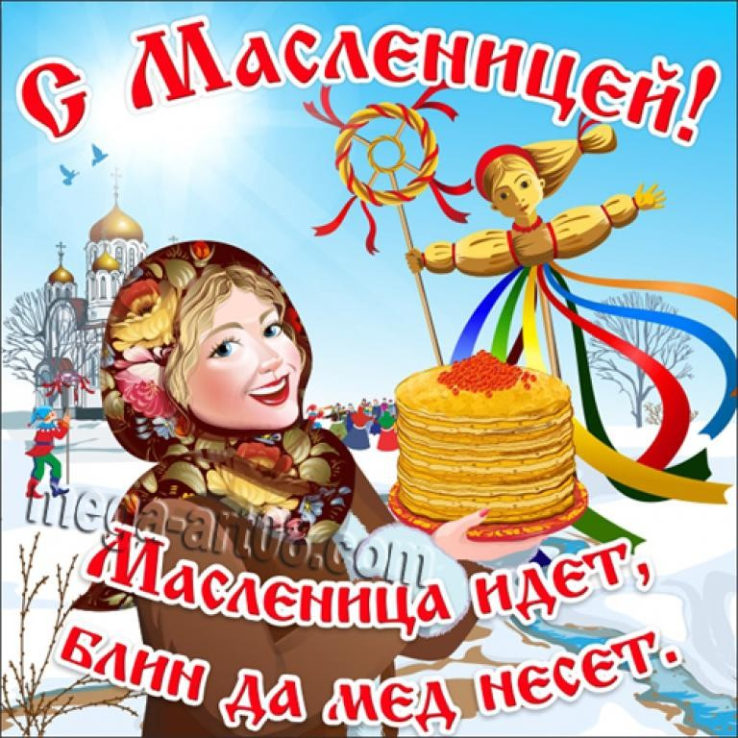  Масленица — древний языческий праздник до крещения Руси, привязанный ко дню весеннего равноденствия. Отмечали Масленицу семь дней перед равноденствием и семь дней после него. Посвящался праздник поклонению Солнцу – Ярили, которое даёт жизнь всему живому. В честь солнца и пекли блины — маленькие солнышки. Так что все то, что мы привыкли делать на Масленицу – традиции и обряды, все имеет глубокий смысл и связанно с обновлением природы, с плодородием, с почитанием предков и родной земли. Как раз для того чтобы почтить умерших предков и принято было печь блины на Масленицу и по традиции блины являлись поминальным блюдом, первый выпеченный блин отдавался «на помин» или бедному человеку, или ложился на припечик - специальное место на печи. Во время Масленицы женщины не должны были шить, ткать, резать, так как считалось, что они могут случайно поранить души предков, спускающиеся с небес в эти дни. Даже игры и забавы несли в себе смысловой подтекст: удаль молодецкая должна была пробудить землю от долгого зимнего сна.

Не забудьте и о куклах – Масленицах, их мастерили в понедельник: маленькую куколку дарили молодоженам для грядущего достатка и плодородия, а большое чучело Масленицы, сжигалось в субботу, а с ним сжигались беды, невзгоды и несчастья зимы и семьи…

С введением христианства масленицу стали праздновать в последнюю неделю перед Великим постом.

**Масленичные традиции**

В народном календаре февраль называется «сечень», то есть месяц, отсекающий зиму. И хотя поскрипывает еще снежок под ногами, а мороз пощипывает щеки, это не пугает. Даже в самые морозные дни ясное небо и яркое солнце обещают скорое тепло.

                                       Пришел месяц бокогрей,

                                       Бок корове обогрей,

                                       И корове, и быку,

                                       И седому старику…

    Такие припевки выкрикивали обычно деревенские ребятишки. В конце февраля начинались отелы, то есть появлялось молоко. « Пролилось маслице на дороги, уноси, зима, ноги» - говорили в народе. Именно на конец февраля – начало марта и приходилось время празднования Масленицы. Хотя она и не имеет в календаре точного срока, праздника этого никогда не пропускали. Не было на Руси семьи, дома, двора, селения, города, где бы ни отмечали масленичную неделю. Была она всегда шумной, с безудержным весельем, с ряжеными, с песнями и играми.

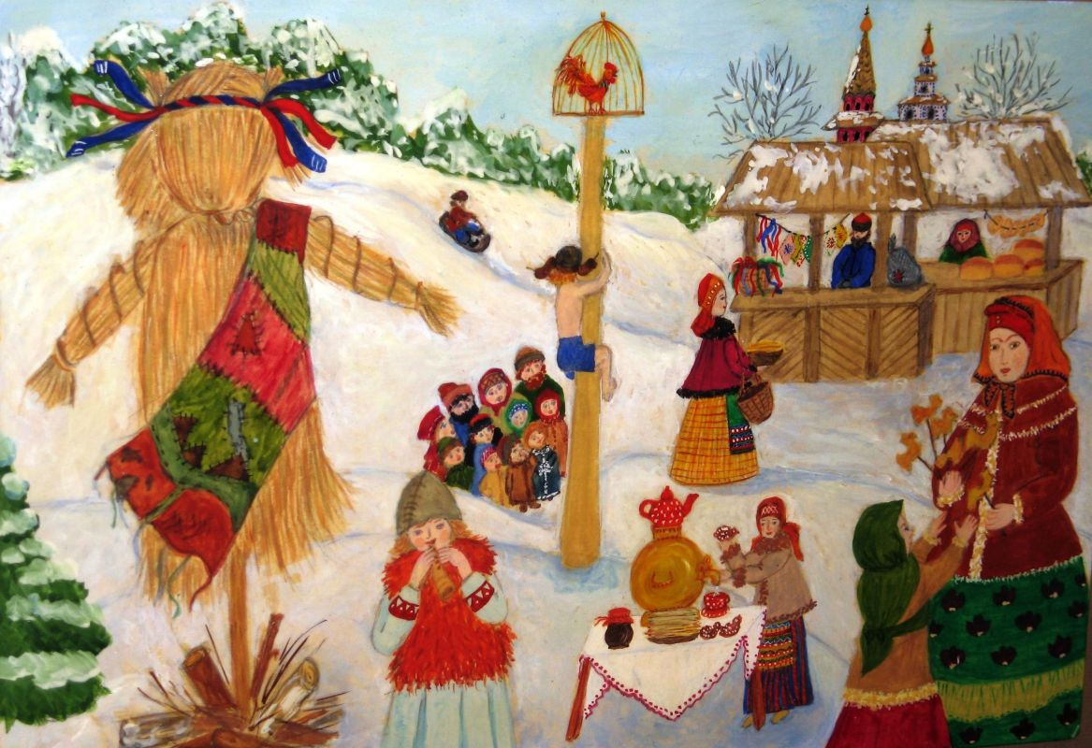  Памятна Масленица прежде всего блинами, а их множество видов. Кроме блинов на стол ставили оладьи, вафли разных форм, жаренное в масле тесто и любую по вкусу выпечку. Золотистым жаром светились на столе мучные изделия как маленькие солнечные зайчики. Тесно им было в помещении. Выносили столы на улицы и тут же пекли блины. Рядом шипели самовары, а возле них ставили холодный квас или теплый сбитень. Припасали к празднику и рыбу, и молочные продукты. Мяса не ели, так как примостилась Масленица на краю церковного поста  и неделя называется «мясопустной»

     К началу праздника дома все тщательно мыли и скоблили, подбеливали печи, украшали своим рукоделием, готовили особые костюмы.

       На масленичной неделе взрослые и дети прощаются с зимой. Но чтобы она не обиделась на людей и не загостилась надолго, делать это следует по всем правилам. Поэтому празднуют масленицу основательно. Каждый из семи дней праздника имеет свои традиции.

**Масленичная неделя**

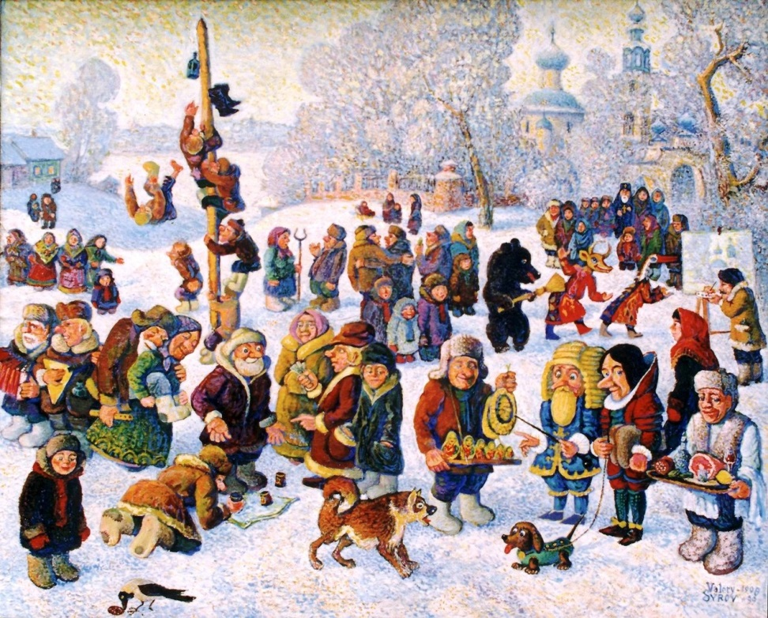 Каждый день масленичной недели имеет своё название и требует определённых ритуалов.  
***Понедельник: ВСТРЕЧА***   
 К этому дню - первому дню Масленицы - устраивались общие горы, качели, столы со сладкими яствами. Начинали печь блины. Первый блин отдавался нищим на помин усопших. Дети утром делали куклу из соломы - Масленицу - и наряжали её.  
В этот день утром дети в деревнях собирались вместе и шли от дома к дому с песнями. Хозяйки угощали детей блинами. Это продолжалось до обеда, а после обеда все шли кататься со снежных гор.  
***Вторник : ЗАИГРЫШ***   
 Второй день, как правило, считался днём для молодожёнов. Неделю - две назад в деревнях игрались свадьбы. Теперь эти молодые семьи приглашались кататься с горы. Все семейные пары, у которых недавно вся деревня была на свадьбе, должны были скатиться с горы, при этом призывая родных и знакомых: «У нас де горы готовы и блины испечены — просим жаловать».  
В этот же самый день было не только катание со снежных гор, но и продолжалось угощение блинами во всех домах: в эти дни молодые люди высматривали себе невест, а девушки украдкой смотрели на суженых.  
***Среда: ЛАКОМКА***   
 В среду тёщи приглашали своих зятьёв на блины. Даже есть выражение в русском языке «к тёще на блины» или ещё «Пришел зять, где сметаны взять?». Молодые в этот день одевались так, как это было на свадьбе. В этот же день молодые неженатые парни и незамужние девушки катались с гор.  
Интересно, что над парнями, которым в этом году не повезло, и они не успели жениться, вся деревня подшучивала, придумывала разного рода   
«наказания», от которых молодые парни откупались угощениями - блинами и конфетами. Но самым главным событием этого дня   
был всё-таки визит зятя - «к тёще на блины».

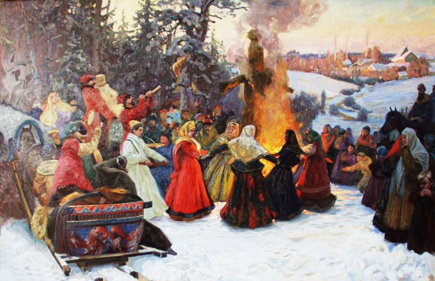***Четверг: РАЗГУЛЯЙ***   
 Этот день часто назывался широкий четверток, разгул, перелом. В этот день на праздник собиралось всё общество. Устраивались знаменитые кулачные бои, взятие снежных городков. С этим днём Масленицы связаны сюжеты картин, например, Сурикова и Кустодиева «Взятие снежного городка» и «Масленица». В этот день часто деревенские жители наряжались, кто как хотел. Само же чучело Масленицы из соломы поднимали на гору.  
***Пятница: ТЁЩИНЫ ВЕЧЁРКИ***   
 В этот день наступала очередь тёщ навещать зятя: для тёщи пеклись блины. Зять с вечера должен был сам лично пригласить тёщу. Тёща же, приглашённая зятем, присылала зятю всё, из чего и на чём пекут блины: кадушку для теста, сковороды, а тесть - мешок муки и масло. Эта встреча символизировала оказание чести семье жены.

***Суббота: ЗОЛОВКИНЫ ПОСИДЕЛКИ / ПРОВОДЫ***   
 В этот день молодая невестка приглашала родных к себе. Как правило, в этот же день наряженную Масленицу - чучело из соломы - на носилках несли до конца деревни, и там, с песнями, «хоронили»: устраивался большой костёр и в нём сжигали Масленицу. Вокруг костра веселились: пели песни, плясали. Так прощались с Масленицей и серьёзно, и шутя, потому что эту весёлую неделю нужно было ждать целый год. С догоравшими кострами заканчивались празднества. Детворе сообщали: «Сгорели молоко и масло, остался только редькин хвост на великий пост».

***Воскресенье: ПРОЩЁНОЕ ВОСКРЕСЕНЬЕ или «ПОЦЕЛУЙНЫЙ ДЕНЬ»*** Хороший существовал обычай: вместе с уходящей зимой отпускать все обиды, накопившиеся за год. Очистить душу, простить всех и получить прощение для себя. В каждом доме утро начиналось с того, что дети просили прощения у родителей, младшие -  у старших. В знак полного примирения целовались. Потом шли в другие дома, к родным и знакомым, там повторяли обряд. Даже случайные встречные могли обратиться за прощением и получить отклик сердечной доброты. Россияне становились в этот день как бы одной большой семьей..

**Масленичные приметы**

С Масленицей связано много примет. Считается, что чем больше напечь блинов, тем больше удачи, денег и здоровья будет в семье в этом году. Если же поскупиться на угощение и напечь мало блинов, то с финансами будет неважно.

Если блины получались плохо пропеченными или некрасивыми, это означало, что не за горами трудные времена, болезни и неприятности.  В процессе приготовления блинов надо было обязательно находиться в хорошем настроении, думать о благих делах и желать каждому, кто угостится блинчиком, добра и счастья. У каждой хозяйки были свои личные рецепты блинов на Масленицу, и они не всегда раскрывали свои секреты. Кроме привычных для всех нас яиц, муки и молока, они добавляли в тесто картофель, яблоки, гречиху, орехи, кукурузу.

Еще наши предки верили, что холодная и ненастная погода перед началом Масленицы - к хорошему урожаю и благополучию. А девушки, которые хотели выйти замуж, должны были допьяна поить всех встречных - знакомых и незнакомых — мужчин, ведь встреча с подвыпившим человеком на Масленицу – это тоже добрая примета, обещающая счастливый и долгий брак.

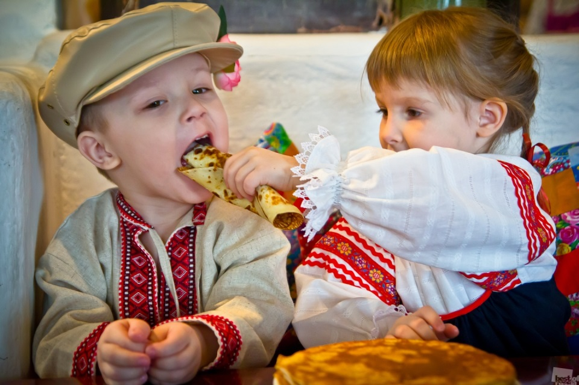

**Веселой вам Масленицы,**

**вкусных блинов и благополучия!!!**